Συλλόγου Εκπαιδευτικών Π.Ε. Βύρωνα – Καισαριανής – Παγκρατίου
«ΡΟΖΑ ΙΜΒΡΙΩΤΗ»

- 15% του Κρατικού Προϋπολογισμού για Παιδεία – 2100 ευρώ στο νεοδιοριζόμενο Εκπ/κό
- Ενιαία Δημόσια Δωρεάν Υποχρεωτικά: Δίχρονη Προσχολική Αγωγή και 12χρονο Σχολείο
για ΟΛΑ ΤΑ ΠΑΙΔΙΑ στο ΥΠΕΠΘ – Ενιαία Προγράμματα κι Όχι «Ευέλικτα»
- Όχι στην Αποκέντρωση Παιδείας, Υγείας, Κοινωνικής Πρόνοιας
- Ενιαία Δημόσια Δωρεάν Ανώτατη Εκπαίδευση
- Όχι στην αξιολόγηση – χειραγώγηση – κατηγοριοποίηση σχολείων – μαθητών – εκπ/κών
- Μαζικοί Διορισμοί από Ενιαία Επετηρίδα - Πλήρη Μόνιμη Σταθερή Εργασία για ΟΛΟΥΣ
- Αποκλειστικά Δημόσια Δωρεάν Κοινωνική Ασφάλιση για ΟΛΟΥΣ
- Νέα Α.Π. και Βιβλία βασισμένα στην επιστημονική και ιστορική αλήθεια

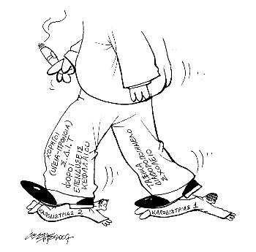
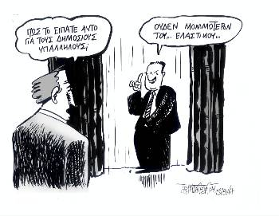
ΨΗΦΙΖΟΥΜΕ ΕΣΑΚ – Σ
ΓΙΑ Δ.Σ.
Δαλίσκα Ελένη
Δριμάλα Θεοδώρα
Καλδέλη Γραμματική
Καλδέλη Κωνσταντίνα
Μπράτη Μαρία
Πετρίδης Μανώλης
Τσέκου Σύλα
Τσόκα Καίτη
Φατούρου Ελένη
Φραγκοπανάγου Μαρία
ΓΙΑ Ε.Ε.
Κοπριτέλης Αποστόλης
Κουφού Σταυρούλα

Συναδέλφισσα, συνάδελφε, στις 13 του Νοέμβρη 2007 συμμετέχουμε μαζικά στη Γενική Συνέλευση του Συλλόγου μας. Ψηφίζουμε Πλαίσιο Αιτημάτων και Πρόγραμμα Δράσης που να ανταποκρίνεται στις σύγχρονες ανάγκες μας. Αποφασίζουμε συλλογικά ΓΙΑ ΣΥΛΛΟΓΟ ΜΕ ΤΑΞΙΚΟ ΠΡΟΣΑΝΑΤΟΛΙΣΜΟ.

